**PHÒNG GD & ĐT QUẬN BA ĐÌNH ĐỀ KIỂM TRA HỌC KỲ II**

**MÔN TOÁN 8**

**ĐỀ CHÍNH THỨC**

**Năm học 2018 – 2019**

*(Đề thi gồm 01 trang)* **Thời gian làm bài: 90 phút**

**Bài 1 (3,5 điểm). Giải các phương trình và bất phương trình sau:**

1. 3x – 11 = x + 7
2. 2x(x – 3) = x – 3
3. 
4. 

**Bài 2 (2,0 điểm).** **Giải bài toán bằng cách lập phương trình**

Một xe máy khởi hành từ A để đi đến B với vận tốc 30km/h. Sau khi xe máy đi được 20 phút, trên cùng tuyến đường đó, một ô tô khởi hành từ B để đi đến A với vận tốc 45km/h. Biết quãng đường AB dài 90km. Hỏi sau bao lâu kể từ lúc ô tô khởi hành thì hai xe gặp nhau.

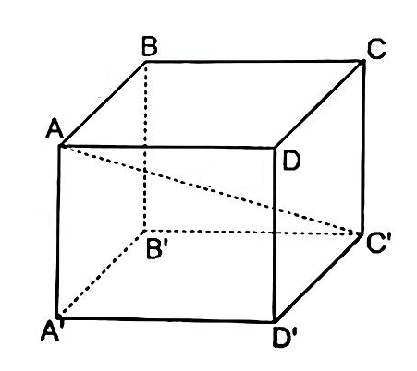

**Bài 3 (1,0 điểm).** Cho hình hộp chữ nhật ABCD.A’B’C’D’ có AB = 10cm, BC = 20cm, AA’ = 15cm.

1. Tính diện tích toàn phần của hình hộp chữ nhật
2. Tính độ dài đường chéo AC’ của hình hộp chữ nhật (làm tròn đến chữ số thập phân thứ nhất)

**Bài 4 (3,0 điểm).** Cho tam giác ABC vuông tại A, đường cao AH.

1. Chứng minh ∆ABH đồng dạng với ∆CBA
2. Cho BH = 4cm, BC = 13cm. Tính độ dài đoạn AB.
3. Gọi E là điểm tùy ý trên cạnh AB, đường thẳng qua H và vuông góc với HE cắt cạnh AC tại F. Chứng minh: AE.CH = AH.FC
4. Tìm vị trí của điểm E trên cạnh AB để tam giác EHF có diện tích nhỏ nhất.

**Bài 5** **(0,5 điểm).** Chứng minh rằng nếu a, b, c là các số dương và a + b + c=1 thì 